N471 Scheda creata il 31 maggio 2024
Descrizione storico-bibliografica
 *Bollettino parrocchiale : Cortina d' Ampezzo / Parrocchia di Cortina d' Ampezzo. - Anno 1 n. 1 (febbraio 1929)-anno 3, n. 2 (marzo 1931). - Belluno : La Cartolibraria, [1929]. - 9 volumi : 32 cm. ((Mensile. - VIA0551439
*Vita parrocchiale : bollettino della parrocchia di Cortina d' Ampezzo / Parrocchia di Cortina d' Ampezzo. - Cortina d' Ampezzo : Tip. Poligrafica, [1951]- . – volumi : ill. ; 35 cm. ((La periodicità varia. - Descrizione basata su: nov.-dic. 1951. - Il complemento del titolo varia: quadrimestrale religioso di informazione locale. - L' editore varia. - Le dimensioni variano: 33 cm. – Ultimo anno disponibile online a: https://parrocchiacortina.it/bollettino-parrocchiale/. - BVE0838096; VIA0551516
Autore: Parrocchia di Cortina d'Ampezzo
Soggetto: Cortina d'Ampezzo – Parrocchia - Periodici

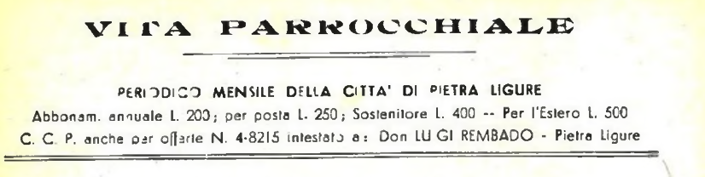*Vita parrocchiale : periodico mensile della Città di Pietra Ligure. – Pietra Ligure : Don Luigi Rembado, [1950-2018]. – 69 volumi : ill. ((Il sottotitolo varia: Bollettino della Parrocchia S. Nicolò di Bari, Pietra Ligure. - Disponibile online
Autore: Parrocchia S. Nicolò di Bari <Pietra Ligure>
Soggetto: Pietra Ligure - Parrocchia S. Nicolò di Bari - Periodici
Volumi disponibili in rete 1950-2018

